项目需求书（货物-通用类）
四、技术要求
示例：
序号 | 标的名称 | 需求条款 | 参考图片 | 单位 | 数量
 |  | 专业教学部新生服装
1 | 夏季工装（专业教学部） | 1、面料成分：夏季工作服套装：棉≥35%，聚酯纤维≤65%。  2、符合：GB 18401-2010国家纺织产品基本安全技术规范。 | 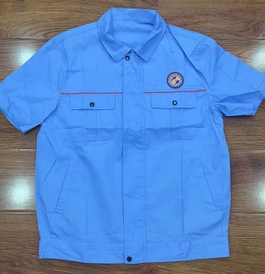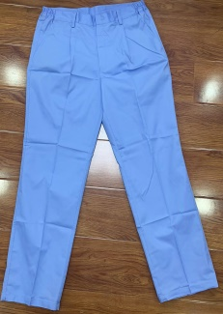 | 套 | 450
2 | 秋季工装（专业教学部） | 1、面料成分：秋季工作服套装：棉≥20%，聚酯纤维≤80%。  2、符合：GB 18401-2010国家纺织产品基本安全技术规范。 | 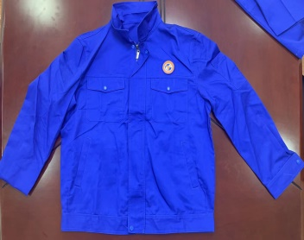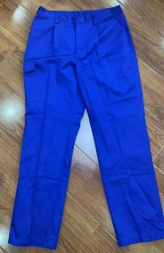 | 套 | 450
 |  | 基础、信息教学部新生服装
3 | 夏季运动服（基础、信息教学部） | 1、面料成分：  （1）运动上衣：棉≥96%，氨纶≤4%。  （2）运动裤：棉≥70%，聚酯纤维≤25%， 氨纶≤5%。  2、符合：GB 18401-2010国家纺织产品基本安全技术规范 | 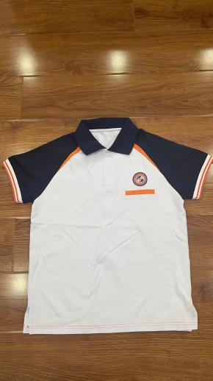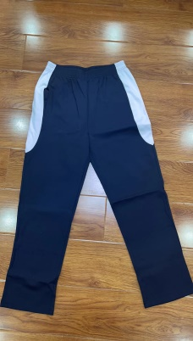 | 套 | 550
4 | 秋季运动服（基础、信息教学部） | 1、面料成分：运动套装：棉≥50%，聚酯纤维≤50%。  2、符合：GB 18401-2010国家纺织产品基本安全技术规范 | 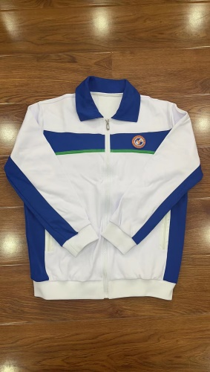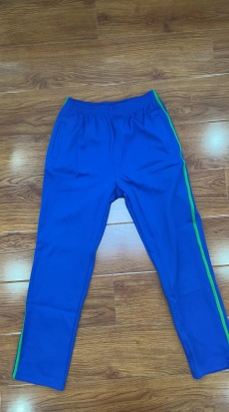 | 套 | 550

加注“★”号条款为实质性条款，不得出现负偏离，发生负偏离即做无效标处理。

加注“▲”号的产品为核心产品（如项目需求书中未明确核心产品，则视为全部产品均为核心产品）。
五、商务要求

1. 提供所投产品1年的免费上门保修。

2. 货到：签订合同之日起45日内（特殊情况以合同为准）。
3.付款方式：服装运抵现场采购人验收合格后付合同总额100%的货款（特殊情况以合同为准）。
六、验收标准
符合现行国家标准要求。
（采购人可根据项目情况填写）

七、其他要求

